臺北市立松山高中106學年度第一學期第二次期中考高三自然組數學科試題卷
一、單選題：20%(每題5分)
- 已知扇形之圓心角45°，半徑為2，則此扇形之弧長為
(A) 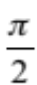 (B) 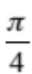 (C) 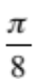 (D) 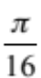 (E)
- 設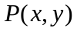在第二象限，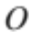為原點，若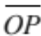與軸正向的夾角為且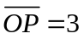，則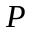點的坐標與下列何者相等？
(A) 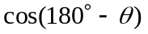 (B) 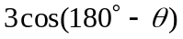 (C) 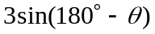 (D) 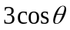 (E) 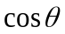
- 下列哪一個三角函數值最大？
(A) 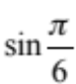 (B) 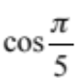 (C) 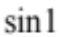 (D) 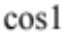 (E) 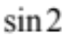
- 下列各數何者最大？
(A) 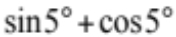 (B) 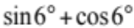 (C) 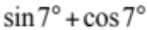 (D) 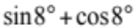 (E) 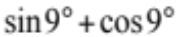
二、多重選擇題：20% (每題5分，5個選項全部答對者得5分，只錯1個選項可得
3分，錯兩個選項得1分，錯3個及3個以上選項不給分。）
- 下列哪一個函數的週期為？
(A) 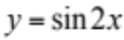 (B) 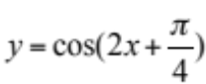 (C) 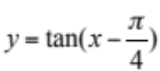 (D) 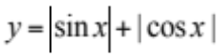
(E) 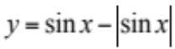
- 下列各點，何者位在第四象限內？
(A) 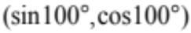 (B) 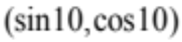 (C)
(D) 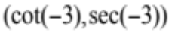 (E) 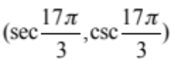
- 如附圖，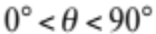，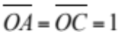，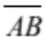與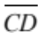為單位圓的切線段，則下列選項何者正確？
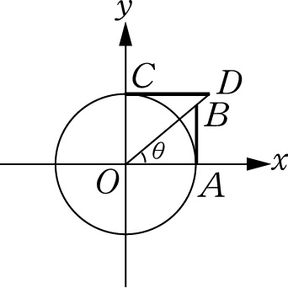
(A) 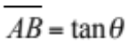 (B) 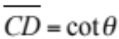 (C) 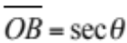 (D) 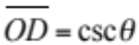 (E) 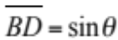
- 關於函數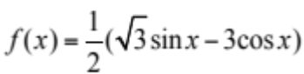的圖形，下列敘述何者正確？
(A) 週期為 (B) 振幅為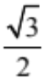 (C) 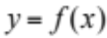圖形與軸交點為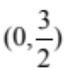
(D) 圖形對稱於直線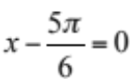 (E) 與軸交點為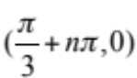，其中為整數。
三、填充題：60%
- 設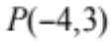為直角坐標系上一點，為原點，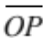與軸正向夾角為，求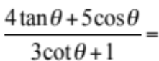__(1)__。
- 有一個扇形空地，圓心角為60°，半徑為60公尺，今在其內部挖一圓形水池，水池與兩個側邊及弧均相切。則此水池的面積為____(2)____平方公尺。
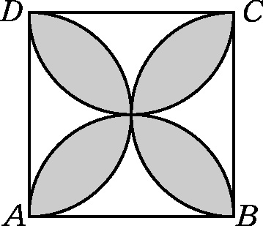
- 以邊長為2的正方形之四邊分別為直徑，在正方形內作半圓，如附圖，則陰影部分的面積為____(3)____。
- 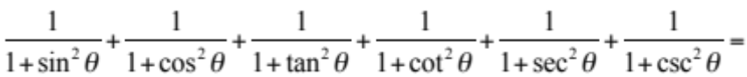___(4)___。
- 方程式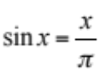的實數解個數有____(5)____個。
- 求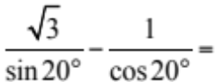___(6)___。
- 在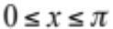範圍內，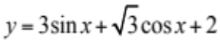的最大值為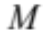，最小值為，則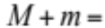___(7)___。
- 已知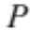為橢圓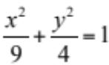上一點，求點到直線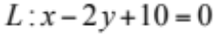的最短距離為___(8)____，此時點坐標為___(9)____。
- 已知函數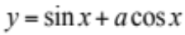的圖形對稱於直線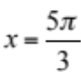則實數___(10)___。

＝＝＝試題結束＝＝＝
臺北市立松山高中106學年度第一學期第二次期中考高三自然組數學科答案卷
班級：_________座號：______姓名：_________________
一、單選題：20%(每題5分)
1. | 2. | 3. | 4.

二、多重選擇題：20% (每題5分，5個選項全部答對者得5分，只錯1個選項可得
3分，錯兩個選項得1分，錯3個及3個以上選項不給分。）
1. | 2. | 3. | 4.

三、填充題：60%
(1) | (2) | (3) | (4) | (5)
(6) | (7) | (8) | (9) | (10)

臺北市立松山高中106學年度第一學期第二次期中考高三自然組數學科答案
班級：_________座號：______姓名：_________________
一、單選題：20%(每題5分)
1. | 2. | 3. | 4.
A | D | E | E

二、多重選擇題：20% (每題5分，5個選項全部答對者得5分，只錯1個選項可得
3分，錯兩個選項得1分，錯3個及3個以上選項不給分。）
1. | 2. | 3. | 4.
ABC | ADE | ABCD | DE

三、填充題：60%
(1) | (2) | (3) | (4) | (5)
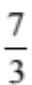 | 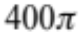 | 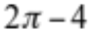 | 3 | 3
(6) | (7) | (8) | (9) | (10)
4 | 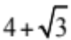 | 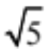 | 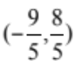 | 